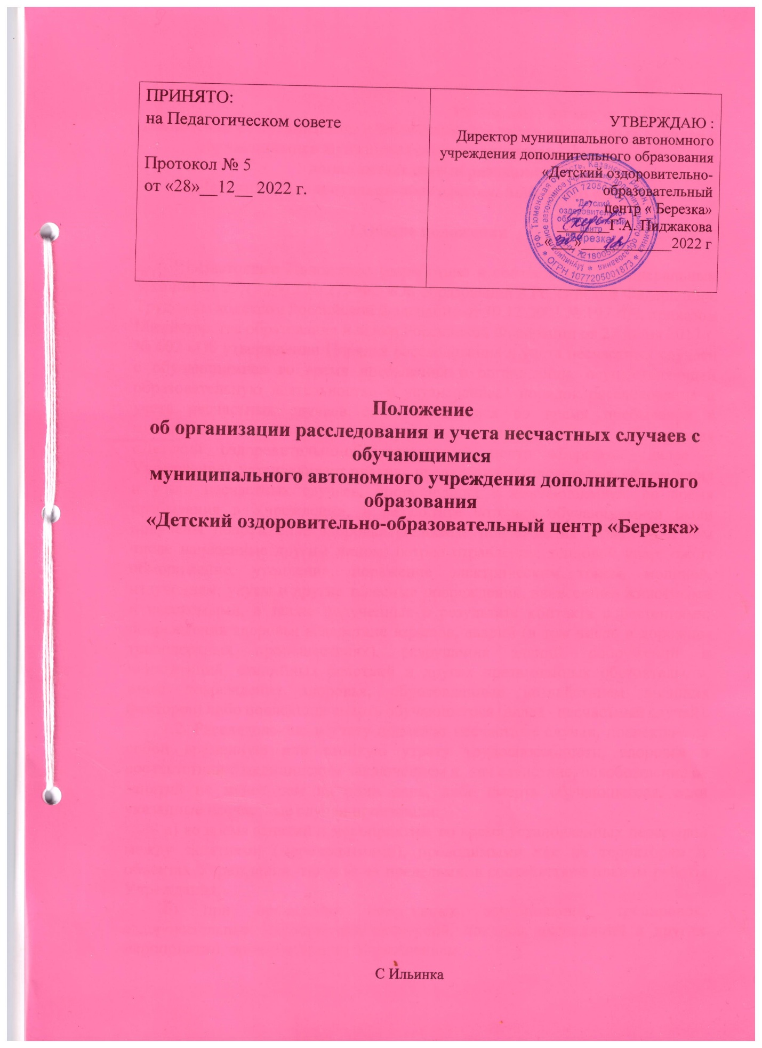

|  |  |
| --- | --- |
| ПРИНЯТО:  на Педагогическом совете  Протокол № 5 от «28»__12__ 2022 г. | УТВЕРЖДАЮ :  Директор муниципального автономного учреждения дополнительного образования  «Детский оздоровительно-образовательный  центр « Березка»  _______Г.А. Пиджакова  «___»____________2022 г |

**Положение**

**об организации расследования и учета несчастных случаев с обучающимися**

**муниципального автономного учреждения дополнительного образования**

**«Детский оздоровительно-образовательный центр «Березка»**

С Ильинка

Приложение к приказу от 30.12.2022 №96

**Положение об организации расследования и учета несчастных случаев с обучающимися муниципального автономного учреждения дополнительного образования**

**«Детский оздоровительно-образовательный центр «Березка»**

**1.Общие положения**

1.1.Настоящее Положение разработано в соответствии с Федеральным законом от 29.12.2012 № 273-ФЗ «Об образовании в Российской Федерации», Трудовым кодексом Российской Федерации от 30.12.2001 № 197-ФЗ, приказом Министерства образования и науки Российской Федерации от 27 июня 2017 г. № 602 «Об утверждении Порядка расследования и учета несчастных случаев с обучающимися во время пребывания в организации, осуществляющей образовательную деятельность» и устанавливает порядок расследования и учета несчастных случаев с обучающимися во время пребывания в муниципального автономного учреждения дополнительного образования «Детский оздоровительно-образовательный центр «Березка» (далее – Учреждение), устанавливает правила проведения расследования, оформления и учета несчастных случаев, происшедших с обучающимися, во время пребывания в Учреждении, в результате которых обучающимися были получены повреждение здоровья (телесные повреждения (травмы), в том числе нанесенные другим лицом; острое отравление; тепловой удар; ожог; обморожение; утопление; поражение электрическим током, молнией, излучением; укусы и другие телесные повреждения, нанесенные животными и насекомыми, а также полученные в результате контакта с растениями; повреждения здоровья вследствие взрывов, аварий (в том числе в дорожно-транспортных происшествиях), разрушения зданий, сооружений и конструкций, стихийных бедствий и других чрезвычайных обстоятельств, иные повреждения здоровья, обусловленные воздействием внешних факторов) либо повлекших смерть обучающегося (далее - несчастный случай).

1.2. Расследованию и учету подлежат несчастные случаи, повлекшие за собой временную или стойкую утрату трудоспособности, здоровья в соответствии с медицинским заключением и, как следствие, освобождение от занятий не менее чем на один день, либо смерть обучающегося, если указанные несчастные случаи произошли:

а) во время занятий и мероприятий, во время установленных перерывов между занятиями (мероприятиями), проводимыми как на территории и объектах Учреждения, так и за ее пределами, в соответствии планом работы Учреждения;

б) при проведении спортивных соревнований, тренировок, оздоровительных мероприятий, экскурсий, походов, экспедиций и других мероприятий, организованных Учреждением;

в) при организованном следовании обучающихся к месту проведения занятий или мероприятий и обратно на транспортном средстве, предоставленном Учреждением или пешком на территории и за пределами Учреждения на основании соответствующего приказа;

г) при проведении иных занятий и мероприятий, если эти мероприятия организовывались и проводились непосредственно под руководством работников Учреждения.

1.3. Несчастный случай, произошедший во время образовательного и/или оздоровительного процессов, указанный в п. 1.1. настоящего Положения, в том числе по вине пострадавшего, подлежит обязательному расследованию и учету.

1.4.О несчастном случае, произошедшем с обучающимися при условиях, указанных в п. 1.1. настоящего Положения, следует немедленно известить лицо, ответственное за проведение или осуществляющее непосредственное руководство проводимыми занятиями или мероприятиями.

1.5. Лицо, непосредственно проводившее занятие или запланированное мероприятие, во время которого произошел несчастный случай, немедленно информирует о происшедшем несчастном случае с обучающимся директора Учреждение или уполномоченное им лицо, а также при необходимости, немедленно обращается в медицинскую организацию за скорой, в том числе скорой специализированной, медицинской помощью.

1.6. Директор Учреждения направляет уведомление о произошедшем несчастном случае в Управление МВД России по Казанскому району.

1.7. Контроль за своевременным расследованием и учетом несчастных случаев с обучающимися в Учреждении, а также выполнением мероприятий по устранению причин, вызвавших несчастный случай, обеспечивает директор Учреждения.

1.8. Виновные в нарушении правил техники безопасности, нормативных актов Учреждения, если данное нарушение привело к наступлению несчастного случая или способствовало наступлению несчастного случая, а также сокрытие несчастного случая, привлекаются к ответственности в соответствии с нормами действующего законодательства на основании проведенного расследования обстоятельств несчастного случая.

**2.Порядок действий директора Учреждения при несчастных случаях с обучающимися**

2.1. Директор или уполномоченное им лицо, при несчастных случаях с обучающимися, указанных в п. 1.1. настоящего Положения, обязан:

а) немедленно организовать оказание первой помощи пострадавшему и, при необходимости, доставку его в медицинскую организацию;

б) принять неотложные меры по предотвращению чрезвычайной ситуации, в том числе аварийной ситуации и воздействия травмирующих факторов на других лиц;

в) принять меры по фиксированию до начала расследования несчастного случая обстановки, какой она была на момент происшествия (составить схемы, провести фотографирование или видеосъемку, осуществить другие мероприятия), если это не угрожает жизни и здоровью других лиц и не ведет к катастрофе, аварии или возникновению иных чрезвычайных обстоятельств, а в случае невозможности ее сохранения - зафиксировать сложившуюся обстановку (составить схемы, провести фотографирование или видеосъемку, другие мероприятия) и описать место несчастного случая по форме согласно приложению N 3 к настоящему Положению;

г) принять меры к устранению причин, вызвавших несчастный случай;

д) проинформировать о несчастном случае с обучающимся директора Учреждения, а также родителей или законных представителей пострадавшего (далее - родители или законные представители);

е) принять иные необходимые меры по организации и обеспечению надлежащего и своевременного расследования несчастного случая и оформлению материалов расследования.

2.2. При групповом несчастном случае (происшедшем с двумя обучающимися или более, независимо от степени тяжести полученных повреждений здоровья), несчастном случае, в результате которого обучающийся получил тяжелые повреждения здоровья (далее - тяжелый несчастный случай) или несчастном случае со смертельным исходом директор Учреждения обязан в течение суток с момента, как стало известно о происшедшем соответствующем несчастном случае, направить сообщение о несчастном случае, рекомендуемый образец которого приведен в приложении № 1 к Порядку (далее - сообщение) по телефону, электронной почте, а также посредством иных доступных видов связи:

-в Управление МВД России;

-при несчастном случае, произошедшем в Учреждении - в прокуратуру Казанского района (телефон +7 (34553) 4-12-64),

- родителям или законным представителям пострадавшего;

-Учредителю.

2.2.1. При определении степени тяжести вреда здоровью, полученного обучающимся, следует руководствоваться положениями Приказа Минздравсоцразвития РФ от 24.02.2005 № 160 «Об определении степени тяжести повреждения здоровья при несчастных случаях на производстве».

**3.Порядок и особенности расследования несчастного случая с обучающимися**

3.1. В целях расследования несчастного случая, в результате которого обучающийся получил легкие повреждения здоровья, директор Учреждения создает комиссию по расследованию несчастного случаев с обучающимися во время пребывания в Учреждении (далее - комиссия), в составе не менее трех человек. Состав комиссии должен состоять из нечетного числа членов.

3.2. В состав комиссии включаются:

-председатель комиссии;

-специалист по охране труда или лицо, на которое руководителем Учреждения возложены обязанности специалиста по охране труда, прошедшее в установленном порядке обучение по вопросам охраны труда;

-педагогический работник;

-при необходимости иные сотрудники Учреждения.

3.3. Расследование несчастного случая проводится в течение трех календарных дней с момента происшествия.

3.4.В целях расследования группового несчастного случая, тяжелого несчастного случая либо несчастного случая со смертельным исходом, произошедшего с обучающимися в Учреждении создается комиссия по расследованию группового несчастного случая (тяжелого несчастного случая либо несчастного случая со смертельным исходом). Расследование проводится в течение пятнадцати календарных дней с момента происшествия.

3.5. При необходимости проведения дополнительной проверки обстоятельств несчастного случая срок расследования несчастного случая с обучающимся, может быть продлен распорядительным актом директора Учреждения, утвердившим состав комиссии, с учетом изложенных председателем комиссии причин продления, до 30 календарных дней.

3.6. Лица, непосредственно проводившие занятия или запланированные мероприятия и (или) осуществлявшие руководство безопасным проведением данного занятия или запланированного мероприятия, во время которого произошел несчастный случай с обучающимся, в состав комиссии не включаются.

3.7.О несчастных случаях с обучающимися (в том числе групповых), которые по прошествии времени перешли в категорию тяжелых несчастных случаев или несчастных случаев со смертельным исходом, директор Учреждения, в течение трех суток после получения информации о последствиях несчастного случая направляет сообщение в Администрацию Казанского района, как учредителю.

3.8. Несчастный случай с обучающимся в Учреждении, о котором не было своевременно сообщено директору Учреждения или в результате, которого утрата здоровья у обучающегося наступила не сразу, расследуется в соответствии с настоящим Положением по заявлению совершеннолетнего пострадавшего (или его представителя), родителя (законного представителя) несовершеннолетнего пострадавшего в течение одного месяца со дня поступления заявления в Учреждение.

3.9. Срок подачи заявления не ограничен.

3.10.О случае острого отравления и инфекционного заболевания обучающегося, директор Учреждения информирует Управление федеральной службы по надзору в сфере защиты прав потребителей и благополучия по Тюменской области.

3.11. Каждый совершеннолетний пострадавший, родители (законные представители) несовершеннолетнего пострадавшего имеют право на личное участие в расследовании несчастного случая (без включения в состав комиссии), а также ознакомление с материалами расследования несчастного случая.

**4.Порядок и особенности работы комиссии при расследовании несчастных случаев с обучающимися**

4.1. Комиссия Учреждения при расследовании несчастного случая с обучающимся обязана:

а) получать письменное объяснение от пострадавшего (по возможности), должностного лица, проводившего занятие (мероприятие), во время которого произошел несчастный случай, лица, на которое было возложено обеспечение соблюдения безопасных условий проведения занятия или мероприятия;

б) составить протокол опроса очевидцев несчастного случая, должностного лица, проводившего занятие (мероприятие) в организации, согласно приложению № 2 к настоящему Положению;

в) запросить в медицинской организации медицинское заключение о характере полученных повреждений здоровья в результате несчастного случая и степени их тяжести, а также о возможном нахождении пострадавшего в состоянии алкогольного, наркотического или токсического опьянения (далее - медицинское заключение) или заключение о причине смерти;

г) составить протокол осмотра места несчастного случая, согласно приложению № 3 к настоящему Положению, схему места несчастного случая, производит, по возможности, фотографирование или видеосъемку;

д) изучить документы, характеризующие условия проведения занятия или запланированного мероприятия, а также устанавливающие меры, обеспечивающие безопасные условия проведения образовательной деятельности Учреждения, и ответственных за это лиц;

е) сделать выписки из журнала регистрации инструктажа по технике безопасности с обучающимися о прохождении пострадавшим обучения или инструктажа в соответствии с локальными нормативными актами, принятыми Учреждением;

ж) ознакомиться с инструкциями, положениями, приказами и другими актами, устанавливающими меры, обеспечивающие безопасные условия занятия или запланированного мероприятия, и ответственных за это лиц;

з) истребовать письменное объяснение лица, на которое было непосредственно возложено обеспечение соблюдения безопасных условий проведения, во время которого произошел несчастный случай с обучающимся;

и) составить акт о несчастном случае с обучающимся во время пребывания в Учреждении (далее - акт о несчастном случае с обучающимся), по форме согласно приложению № 4 к настоящему Положению.

4.2. Комиссия Учреждения при расследовании группового несчастного случая, тяжелого несчастного случая, либо несчастного случая со смертельным исходом обязана:

а) получить письменное объяснение от пострадавшего (по возможности), должностного лица, проводившего занятие (мероприятие), во время которого произошел несчастный случай, лица, на которое было возложено обеспечение соблюдения безопасных условий проведения занятия или мероприятия;

б) составить протокол опроса очевидцев несчастного случая, должностного лица, проводившего занятие (мероприятие) в организации, согласно приложению №2 к Положению;

в) запросить в медицинской организации медицинское заключение или заключение о причине смерти;

г) составить протокол осмотра места несчастного случая, согласно приложению №3 к Положению, схему места несчастного случая, произвести, по возможности, фотографирование или видеосъемку;

д) изучить документы, характеризующие условия проведения занятия или запланированного мероприятия, а также устанавливающие меры, обеспечивающие безопасные условия проведения образовательной деятельности Учреждения, и ответственных за это лиц;

е) сделать выписки из журнала регистрации инструктажа по технике безопасности с обучающимися о прохождении пострадавшим обучения или инструктажа в соответствии с локальными нормативными актами, принятыми Учреждением;

ж) ознакомиться и сделать выписки из инструкций, положений, приказов и других актов, устанавливающих меры, обеспечивающие безопасные условия проведения образовательной деятельности, и ответственных за это лиц;

з) составить акт о расследовании группового несчастного случая, тяжелого несчастного случая, либо несчастного случая со смертельным исходом с обучающимся, согласно приложению № 5 к Положению (при групповом несчастном случае акт о несчастном случае с обучающимся составляется на каждого пострадавшего).

4.3.По требованию комиссии директор в необходимых для проведения расследования случаях, за счет средств Учреждения, обеспечивает получение от компетентных органов экспертного заключения по результатам: технической экспертизы (транспортного средства, элементов и конструкций здания, спортивного и иного инвентаря, электроприборов и оборудования, проектной документации и другого); медицинской экспертизы; экспертизы качества медицинской помощи; ветеринарно-санитарной экспертизы; или иной необходимой для расследования экспертизы.

4.4. Материалы расследования несчастного случая с обучающимся включают: а) распорядительный акт о создании комиссии по расследованию несчастного случая;

б) письменное объяснение от пострадавшего (по возможности);

в) протокол опроса очевидцев несчастного случая, должностного лица, проводившего занятие (мероприятие);

г) планы, эскизы, схемы, протокол осмотра и описания места несчастного случая, при необходимости фото- и видеоматериалы;

д) информацию о проведенных мероприятиях по предупреждению травматизма с пострадавшим;

е) экспертные заключения специалистов, результаты технических расчетов, лабораторных исследований и испытаний (при необходимости);

ж) медицинское заключение или заключение о причине смерти (в случае их представления лицами, имеющими право на их получение);

з) выписки из инструкций, положений, приказов и других актов, устанавливающих меры, обеспечивающие безопасные условия проведения образовательной деятельности и ответственных за этих лиц;

и) другие документы по усмотрению комиссии, в зависимости от характера и обстоятельств несчастного случая.

4.5. Акт о расследовании несчастного случая с обучающимся составляется в трех экземплярах и не позднее трех рабочих дней после завершения расследования утверждается директором и заверяется печатью Учреждения. Первый экземпляр акта о расследовании несчастного случая с обучающимся выдается совершеннолетнему пострадавшему (его законному представителю или иному доверенному лицу), родителям (законному представителю) несовершеннолетнего пострадавшего в течение трех рабочих дней после дня его регистрации. Второй экземпляр акта о расследовании несчастного случая с обучающимся вместе с материалами расследования хранится в Учреждении в течение сорока пяти лет. Третий экземпляр акта о расследовании несчастного случая с обучающимся вместе с копиями материалов расследования направляется Учредителю. Информация о несчастном случае регистрируется организацией в журнале регистрации несчастных случаев с обучающимися, согласно приложению №6 к Положению (далее - журнал регистрации).

4.6. Акт о расследовании группового несчастного случая, тяжелого несчастного случая либо несчастного случая со смертельным исходом с обучающимся составляется в двух экземплярах. Первый экземпляр акта о расследовании группового несчастного случая, тяжелого несчастного случая либо несчастного случая со смертельным исходом с обучающимся вместе с материалами расследования хранится у Учредителя. Второй экземпляр акта о расследовании группового несчастного случая, тяжелого несчастного случая либо несчастного случая со смертельным исходом с обучающимся с копиями материалов расследования хранится в Учреждении, в которой произошел групповой несчастный случай либо несчастный случай со смертельным исходом в течение сорока пяти лет. Информация о групповом несчастном случае, тяжелом несчастном случае, несчастном случае со смертельным исходом регистрируется организацией в журнале регистрации. Копии акта о расследовании группового несчастного случая, тяжелого несчастного случая либо несчастного случая со смертельным исходом с обучающимся в течение трех рабочих дней после его регистрации направляются:

а) совершеннолетнему пострадавшему (его законному представителю или иному доверенному лицу), родителям (законному представителю) несовершеннолетнего пострадавшего;

-в прокуратуру по месту, где произошел несчастный случай с приложением копий материалов расследования);

- в Управление МВД России с приложением копий материалов расследования).

4.7. Документы по расследованию каждого несчастного случая с обучающимися, оформляемые согласно настоящему Положению, составляются на русском языке.

4.8. В соответствии с настоящим Положением и по решению комиссии, созданной по расследованию несчастных случаев, в соответствии с квалификацией несчастного случая в зависимости от конкретных обстоятельств могут квалифицироваться как несчастные случаи, не связанные с образовательной деятельностью:

- несчастный случай, повлекший смерть обучающегося вследствие общего заболевания или самоубийства, подтвержденного медицинскими организациями и следственными органами;

- несчастный случай, повлекший смерть обучающегося, единственной причиной которой (по заключению медицинской организации) явилось алкогольное, наркотическое или токсическое отравление обучающегося;

- несчастный случай, происшедший при совершении обучающимся действий, квалифицированных правоохранительными органами как преступление.

Акт о расследовании несчастного случая, не связанного с образовательной деятельностью, в зависимости от квалификации несчастного случая составляется по рекомендуемым образцам, приведенным в приложениях № 4, №5 к Положению, в двух экземплярах. Первый экземпляр акта о расследовании несчастного случая, не связанного с образовательной деятельностью, выдается на руки совершеннолетнему пострадавшему (его законному представителю или иному доверенному лицу), родителям (законному представителю) несовершеннолетнего пострадавшего. Второй экземпляр акта о расследовании несчастного случая, не связанного с образовательной деятельностью, вместе с материалами расследования хранится в Учреждении, в течение сорока пяти лет. При этом количество выдаваемых экземпляров зависит от числа пострадавших. Несчастные случаи, квалифицированные комиссией как не связанные с образовательной деятельностью, также фиксируются в журнале регистрации.

4.9. Директор Учреждения, или Учредитель, создавшие комиссии по расследованию несчастных случаев обязаны своевременно расследовать и учитывать несчастные случаи с обучающимися, разрабатывать и реализовывать мероприятия по их предупреждению. Учет несчастных случаев с обучающимися и принятие мер по устранению причин несчастного случая в организации, а также хранение материалов расследования несчастных случаев осуществляют руководители филиалов.

4.10. Разногласия, возникшие между совершеннолетним пострадавшим (его законным представителем или иным доверенным лицом), родителем (законным представителем) несовершеннолетнего пострадавшего и комиссией, созданной по расследованию несчастных случаев в соответствии с квалификацией несчастного случая по итогам расследования несчастного случая с обучающимся, а также в случае отказа организацией проводить расследование несчастного случая с обучающимся во время его пребывания в организации, рассматриваются в судебном порядке.

4.11. Несчастный случай, о котором пострадавший при отсутствии очевидцев не сообщил руководителю проводимого занятия или запланированного мероприятия, или последствия от которого проявились не сразу, должен быть расследован в соответствии с настоящим Положением по письменному заявлению пострадавшего (его законного представителя).

Директор Г.А. Пиджакова